T I Ê U C H U Ẩ N Q U Ố C G I A
TCVNNn

TCVN xxxx:2015
Xuất bản lần 1
EPA Method 25

PHÁT THẢI NGUỒN TĨNH –
XÁC ĐỊNH TỔNG KHÍ PHÁT THẢI HỮU CƠ
KHÔNG-METAN THEO CACBON

Stationary sources – Determination of total gaseous
nonmethane organic emissions as carbon

HÀ NỘI – 2015

Lời nói đầu
TCVN xxxx:2015 được xây dựng trên cơ sở tham khảo METHOD 25 của Cơ quan Bảo vệ Môi trường Hoa Kỳ (EPA METHOD 25).
TCVN xxxx:2015 do Tổng cục Môi trường biên soạn, Bộ Tài nguyên và Môi trường đề nghị, Tổng cục Tiêu chuẩn Đo lường Chất lượng thẩm định, Bộ Khoa học và Công nghệ công bố.

Lời giới thiệu
Tiêu chuẩn này được xây dựng theo phương pháp tương đương có sửa đổi với METHOD 25 của Cơ quan Bảo vệ Môi trường Hoa Kỳ (EPA METHOD 25). Trong đó, phần nội dung tiêu chuẩn được bổ sung và sửa đổi như sau:

T I Ê U C H U Ẩ N Q U Ố C G I A TCVN xxxx :2015

Phát thải nguồn tĩnh – Xác định tổng khí phát thải hữu cơ
không-metan theo cacbon
Determination of total gaseous nonmethane organic emissions as carbon
1 Phạm vi áp dụng
1.1 Các chất phân tích:
Các chất phân tích | Số CAS | Độ nhạy
Tổng các hợp chất hữu cơ khí không-metan (TGNMO) | Không áp dụng | Phụ thuộc vào thiết bị  phân tích
1.2 Khả năng áp dụng
1.2.1 Phương pháp này dùng để xác định các hợp chất hữu cơ bay hơi (VOC) (đo tổng khí hữu cơ không metan theo cacbon) có trong các chất phát thải tại các nguồn tĩnh. Không áp dụng phương pháp này để xác định các tạp chất hữu cơ dạng hạt.
1.2.2 Phương pháp này không phải là phương pháp duy nhất áp dụng cho phép đo VOC. Các chi phí, hậu cần, và các vấn đề phát sinh khác trong khi đo tại nguồn thải là các yếu tố cần phải cân nhắc để lựa chọn phuong pháp đo hàm lượng VOC trong các dòng thải xác định định. Cần phải có sự đánh giá đúng trong việc xác định một phương pháp thử VOC phù hợp nhất.
Ví dụ, phụ thuộc vào thành phần cấu tạo phân tử của các chất hữu cơ trong dòng chất thải, một máy phân tích các chất hữu cơ không-metan (NMO) bán liên tục hoàn toàn tự động giao diện trực tiếp với nguồn thải có thể đưa ra các kết quả chính xác. Cách tiếp cận này có lợi thế trong việc cung cấp các số liệu về phát thải một cách bán liên tục trong khoảng thời gian dài.
1.2.3 Phép đo trực tiếp chất thải bằng máy phân tích đầu dò ion hóa ngọn lửa (FID) có thể phù hợp với các đặc tính trước của dòng khí và biết rằng đầu dòr có thể cho các kết quả dự kiến về các hợp chất hữu cơ có trong dòng thải. Nếu có metan (CH₄) thì tất nhiên cũng sẽ được đo. Có thể sử dụng FID dưới bất kỳ các điều kiện hạn chế sau: (1) khi được biết chỉ có một hợp chất tồn tại; (2) khi các hợp chất hữu cơ chỉ gồm hydro và cacbon; (3) khi đã biết hoặc có thể xác định được tỷ lệ phần trăm tương đối của các hợp chất, và FID có phản ứng với các hợp chất đã biết; (4) khi tồn tại một hỗn hợp đồng nhất của các hợp chất trước và sau kiểm soát khí phát thải và chỉ các nồng độ tương đối được đánh giá; hoặc (5) khi có thể hiệu chuẩn FID theo các chất chuẩn khối lượng của các hợp chất thải (ví dụ, các khí phát thải dung môi).
1.2.4 Ví dụ khác về việc sử dụng FID trực tiếp là phương pháp sàng lọc. Nếu có sẵn đủ các thông tin để cung cấp một ước tính ban đầu về độ chính xác của máy phân tích, thì có thể sử dụng máy phân tích FID để xác định hàm lượng VOC của dòng khí không đặc trưng. Nếu có đủ điều kiện để cân nhắc sự không chính xác có thể xảy ra, FID trực tiếp có thể là một công cụ hữu ích để thu được các kết quả mong muốn mà không cần các phương pháp xác định đắt tiền.
1.2.5 Trong các trường hợp khi yêu cầu phân tích định tính/định lượng một dòng chất thải thì có thể áp dụng hệ thống FDI sắc ký khí. Tuy nhiên, đối với các nguồn phát thải nhiều chất hữu cơ, thì thời gian và chi phí cho phương pháp này sẽ rất lớn.
2 Tóm tắt phương pháp
Mẫu chất phát thải được lấy từ ống khí thải với tốc độ không đổi qua bộ lọc gia nhiệt và bẫy ngưng tụ bằng bình chứa mẫu đã hút chân không. Sau khi đã hoàn tất quá trình lấy mẫu, TGNMO được xác định một cách độc lập bằng cách phân tích bẫy ngưng và các phần mẫu của bình rồi tập hợp các kết quả phân tích lại. Thành phần hữu cơ trong bẫy ngưng tụ được xác định bằng cách oxy hóa NMO thành cacbon dioxit (CO₂) và thu gom định lượng chất thải vào bình hút chân không; sau đó phần CO₂ được khử thành CH₄ và được đo bằng FID. Thành phần hữu cơ trong bình chứa mẫu được đo bằng cách bơm một phần mẫu vào cột sắc kí khí để tách NMO khỏi CO, CO₂, và CH₄; NMO được oxy hóa thành CO₂ , khử thành CH₄ , và được đo nằng FID. Theo cách này, có thể loại trừ đáp ứng khác nhau của FID đối với các loại chất hữu cơ khác nhau.
3 Yếu tố cản trở
3.1 Cacbon dioxit và hơi nước
Khi cacbon dioxit (CO₂) và hơi nước cùng có mặt trong ống khí thải, chúng có thể gây ra các độ chệch dương cho mẫu thử. Độ lớn của độ chệch phụ thuộc vào các nồng độ của CO₂ và hơi nước. Theo hướng dẫn, nhân nồng độ (CO₂), biểu thị theo phần trăm thể tích, với nồng độ hơi nước. Nếu kết quả không lớn hơn 100, thì độ chệch được cho là không đáng kể. Ví dụ, độ chệch là không đáng kể đối với một nguồn có 10 % CO₂ và 10 % hơi nước, nhưng có thể là đáng kể đối với một nguồn có 10 % CO₂ và 20 % hơi nước.
3.2 Các chất dạng hạt
Tập hợp các chất dạng hạt trong bẫy ngưng tụ có thể gây ra các độ chệch dương. Bộ lọc phải bao gồm trong thiết bị lấy mẫu để giảm thiểu độ chệch này.
4 An toàn
Phương pháp này có thể bao gồm các chất, thao tác, và thiết bị nguy hiểm. Phương pháp thử này không đề cập được tất cả các vấn đề an toàn liên quan. Người sử dụng phương pháp thử này phải có trách nhiệm thiết lập qui trình thực hành an toàn và bảo vệ sức khỏe phù hợp và xác định khả năng áp dụng các giới hạn quy định trước khi thực hiện phương pháp thử này.
5 Thiết bị và vật liệu
5.1 Hệ thống thu thập mẫu
Hệ thống lấy mẫu bao gồm ống lấy mẫu được gia nhiệt, bộ lọc được gia nhiệt, bẫy ngưng, hệ thống kiểm soát dòng, và bình chứa mẫu (xem Hình 25-1). Thiết bị lấy mẫu TGNMO có thể được chế tạo từ các bộ phận thương phẩm có sẵn và các bộ phận được gia công trong các xưởng cơ khí. Yêu cầu có các thiết bị sau đây:
5.1.1 Đầu lấy mẫu đã gia nhiệt
Đầu lấy mẫu được làm bằng ống thép không gỉ đường kính ngoài bằng 6,4-mm (¼-in.) có hệ thống gia nhiệt có khả năng duy trì nhiệt độ tại đầu ra ít nhất là 129ºC (265ºF). Đầu lấy mẫu được trang bị một cảm biến nhiệt độ tại ra phía cuối để theo dõi, kiểm soát nhiệt độ khí. Một đầu lấy mẫu phù hợp được thể hiện trên Hình 1. Phần vòi là một khuỷu thích hợp được lắp vào cuối đầu trước của đầu trong khi cảm biến nhiệt độ được lắp vào cánh tay hình chữ T gắn phía sau của đầu lấy mẫu. Một đoạn thích hợp của đầu lấy mẫu được quấn bằng băng chịu nhiệt độ cao, sau đó phủ bằng hai lớp vải thủy tinh cách nhiệt và một lớp nhôm lá hoặc quấn theo cách tương đương.
CHÚ THÍCH: Vì các lý do an toàn, nếu không thể sử dụng được hệ thống gia nhiệt, thì hệ thống không gia nhiệt có bộ lọc-trong ống thải là một phương án thay thế phù hợp.
5.1.2 Giá đỡ bộ lọc
Giá đỡ bộ lọc loại Gelman có đường kính trong bằng 25 mm (15/16 in.), phần thân bằng thép không gỉ 303 và sàng hỗ trợ bằng thép không gỉ 316 có gioăng Viton được thay thế bằng gioăng Teflon.
5.1.3 Hệ thống gia nhiệt bộ lọc
5.1.3.1 Hộp kim loại có lớp vỏ trong và ngoài cách nhau bởi lớp vật liệu cách nhiệt và có bộ phận gia nhiệt tại lớp vỏ trong có khả năng duy trì nhiệt độ khí tại bộ lọc bằng 121 ± 3ºC (250 ± 5 ºF). Hộp gia nhiệt bao gồm các bộ cảm biến nhiệt độ để theo dõi, kiểm soát nhiệt độ khi ngay tại đầu vào và đầu ra của bộ lọc.
5.1.3.2 Hộp gia nhiệt thích hợp được mô tả trên Hình 2. Lớp vỏ ngoài của hộp kim loại có kích thước bằng 102 mm x 280 mm x 292 mm (4 in. x 11 in. x 11 ½ in.), còn kích thước vỏ hộp bên trong bằng 76 mm x 229 mm x 241 mm (3 in. x 9 in. x 9 ½ in.). Hộp bên trong được đỡ nhờ các que chống phenolic 13-mm (½-in.). Khoảng trống giữa các hộp trong và ngoài được chèn đầy bằng sợi gốm cách nhiệt và xung quanh các cạnh trên của hộp được làm kín bằng hạt cao su silicon. Một nắp hộp có thể tháo rời được làm theo cách tương tự, với độ dày giữa hai phần bằng 25-mm (1-in.), nắp dùng để đậy khoang gia nhiệt. Hộp bên trong được gia nhiệt bằng lò sưởi 250 W, được chắn bằng tấm thép không gỉ. Lò sưởi được điều chỉnh nhờ bộ kiểm soát nhiệt độ đã cài đặt để duy trì nhiệt độ khí bằng 121 ºC (250 ºF) như đo được bằng cảm biến nhiệt độ lắp phía trên bộ lọc.
CHÚ THÍCH: Vì các lý do an toàn, nếu không thể sử dụng được hệ thống gia nhiệt, thì hệ thống không gia nhiệt có bộ lọc-trong ống thải là một phương án thay thế phù hợp.
5.1.4 Bẫy ngưng
Ống cong hình chữ U bằng thép không gỉ, có đường kính ngoài bằng 9,5 mm. Kích thước chính xác được thể hiện trên Hình 3. Ống được bọc bằng lớp bông thạch anh thô, có khối lượng riêng bằng khoảng 0,11 g/cm³ trước khi uốn. Trong khi bẫy ngưng được bọc bằng băng khô trong bình 2 vỏ, băng đá có thể hình thành giữa các nhánh bẫy ngưng gây khó khăn để lấy các bẫy ngưng này ra. Vấn đề này có thể được phòng ngừa bằng cách gắn tấm thép giữa các nhánh bẫy ngưng trên cùng mặt phẳng như các nhánh đó để lấp đầy hoàn toàn khoảng không gian xen giữa.
5.1.5 Van
Van kiểm soát làm bằng thép không gỉ, dùng để khởi động và dừng dòng mẫu.
5.1.6 Van đồng hồ
Van bằng thép không gỉ dùng để điều chỉnh tốc độ dòng mẫu đi qua hệ thống lấy mẫu.
5.1.7 Đồng hồ đo lưu lượng
Lưu lượng kế, hoặc thiết bị đo tương đương có khả năng đo lưu lượng mẫu trong phạm vi từ 60 đến 100 cm³/phút .
5.1.8 Bình chứa mẫu
Bình chứa mẫu làm bằng thép không gỉ hoặc nhôm có thể tích tối thiểu bằng 4 L
CHÚ THÍCH: Đối với các nguồn thải có các nồng độ chất hữu cơ thấp thì cần các thể tích mẫu lớn hơn 4 L.
5.1.9 Áp kế thủy ngân
Áp kế có dạng ống chữ U, hoặc đồng hồ đo áp suất tuyệt đối có khả năng đo áp suất trong phạm vi
1 mm Hg trong dải từ 0 mm đến 900 mm.
5.1.10 Bơm chân không
Có khả năng tạo chân không đến áp suất tuyệt đối bằng 10 mm Hg.
5.2 Thu hồi chất ngưng tụ
Hệ thống thu hồi các chất hữu cơ bị bẫy trong bẫy ngưng tụ bao gồm một nguồn nhiệt, chất xúc tác oxy hóa, máy phân tích hồng ngoại không tán sắc (NDIR), và một bình thu trung gian (ICV). Hình 4 thể hiện sơ đồ của một hệ thống điển hình. Hệ thống này có khả năng thu hồi và oxy hóa thích hợp, như qui định tại 9.1.1. Hệ thống yêu cầu có các bộ phận cơ bản sau đây:
5.2.1 Nguồn nhiệt
Nguồn nhiệt đủ để gia nhiệt bẫy ngưng (bao gồm cả ống lấy mẫu) đến nhiệt độ bằng 200 ºC (390 ºF). Khuyến cáo sử dụng cả hai loại máy quạt gió nóng và lò điện dạng ống.
5.2.2 Băng nhiệt
Băng nhiệt đủ để gia nhiệt ống nối giữa bẫy nước và xúc tác oxy hóa đến 100 ºC (212 ºF).
5.2.3 Ống xúc tác oxy hóa
Một ống Inconel 600 có đường kính ngoài bằng 9,5 mm (d--in.) và có chiều dài phù hợp. Ống được nhồi một đoạn15 cm (6 in.) bằng các hạt 19 % crom /nhôm có đường kính bằng 3.2 mm (c-in.). Các vật liệu xúc tác được nhồi tại phần giữa ống xúc tác và hai đầu ống được nhồi bằng bông thạch anh
5.2.4 Bẫy nước
Bẫy không bị rò rỉ, có khả năng loại độ ẩm khỏi dòng khí thải.
5.2.5 Cổng tiêm
Phụ tùng hình chữ T bằng thép không gỉ có đường kính ngoài bằng 6,4 mm (1/4 in.) có vách ngăn bằng cao su đặt tại nhánh bên.
5.2.6 Detector NDIR
Có khả năng hiển thị nồng độ CO₂ trong dải từ 0 % đến 5 %, để kiểm soát quá trình đốt các hợp chất hữu cơ từ bẫy ngưng tụ.
5.2.7 Van kiểm soát-lưu lượng
Van bằng thép không gỉ, dùng để duy trì hệ thống điều hòa bẫy đến sát áp suất không khí.
5.2.8 Bình thu gom trung gian
Bình bằng thép không gỉ hoặc nhôm, có lỗ cắm kết nối nhanh. Khuyến cáo sử dụng các bình có dung tích danh nghĩa ít nhất bằng 6 L (0,2 ft³).
5.2.9 Áp kế thủy ngân
Tương tự như mô tả tại 5.1.9.
5.2.10 Bơm kim tiêm/Xylanh
Ống tiêm bằng thủy tinh kín khí loại 10 ml có kim phù hợp.
5.2.11 Các ống tiêm
Các ống bơm tiêm chất lỏng loại 10-µl và 50-µl.
5.2.12 Dụng cụ bơm mẫu chất lỏng
Ống chữ U bằng thép không gỉ 316 lắp với vách bơm (xem Hình 7).
5.3 Phân tích
5.3.1 Máy phân tích NMO
Máy phân tích NMO là loại sắc ký khí (GC) có khả năng thổi ngược để phân tích NMO và có trang bị xúc tác oxy hóa, xúc tác khử và FID. Hình 5 và 6 là các sơ đồ của máy phân tích NMO điển hình. Máy phân tích GC/FID bán liên tục có khả năng: (1) tách CO, CO₂, và CH4 từ NMO; (2) khử CO₂ thành CH4 và định lượng như là CH₄; (3) oxy hóa NMO thành CO₂, khử CO₂ thành CH4 và định lượng như là CH_{4,} phù thợp theo 9.1.2. Máy phân tích gồm các bộ phận chính sau:
5.3.1.1 Ống xúc tác oxy hóa
Ống hợp kim niken crom, đường kính 9,5 m , có độ dài thích hợp, được nhồi 5,1 cm các viên nhôm (19 % crom), kích thước 3,2 mm. Các vật liệu xúc tác được nhồi tại phần giữa ống xúc tác và hai đầu ống được nhồi bằng bông thạch anh. Ống đựng chất xúc tác được treo thẳng đứng trong lò 650 ºC (1200 ºF). Có thể sử dụng các ống xúc tác dài hơn lắp ngang, với điều kiện là các ống này phù hợp các yêu cầu kỹ thuật nêu tại 9.1.2.1.
5.3.1.2 Ống xúc tác khử
Ống Inconel dài 7,6 cm có đường kính ngoài bằng 6,4 mm (1/4 in.) được nhồi đầy bột niken tinh khiết cỡ hạt 100- mesh. Ống xúc tác phải được lắp thẳng đứng trong lò 400 ºC (750 ºF).
5.3.1.3 (Các) cột tách
Cột bằng thép không gỉ dài 30 cm, có đường kính ngoài bằng 3,2 mm được nhồi bằng Unibead 1 S cỡ hạt 60/80 sau đó là ống thép không gỉ dài 61 cm có đường kính ngoài bằng 3,2 mm được nhồi bằng Carbosieve G cỡ hạt 60/80. Các cột Carbosieve và Unibeads phải được đem nung riêng trong lò tại 200 ºC (390 ºF) với khí mang chảy qua các cột trong khoảng 24 h trước lần sử dụng đầu tiên.
5.3.1.4 Hệ thống bơm mẫu
Van đơn bơm mẫu GC 10 cổng hoặc một nhóm van với đầy đủ các cổng được lắp với vòng mẫu đúng kích thước để tương tác với máy phân tích NMO. (khuyến cáo sử dụng vòng 1 cc).
5.3.1.5 FID
Yêu cầu FID phải phù hợp các yêu cầu kỹ thuật sau:
5.3.1.5.1 Độ tuyến tính
Độ nhạy tuyến tính (± 5 %) trên dải hoạt động như được chứng minh bởi các qui trình nêu tại 9.1.2.3.
5.3.1.5.2 Dải đo
Dải thang đo CH4 đầy đủ bằng từ 10 ppm đến 50 000 ppm. Các bộ suy giảm tín hiệu có sẵn để tạo ra các đáp ứng tín hiệu bằng 10 % toàn bộ thang đo.
5.3.1.6 Hệ thống ghi dữ liệu
Máy ghi băng biểu đồ tương tự hoặc hệ thống tích hợp kỹ thuật số tương thích với FID để ghi các kết quả phân tích một cách thường xuyên.
5.3.2 Khí áp kế
Khí áp kế thủy ngân, khí áp kế hộp, hoặc các loại khí áp kế khác có khả năng đo áp suất khí quyển trong phạm vi 1 mm Hg.
5.3.3 Cảm biến nhiệt độ
Cảm biến nhiệt độ có khả năng đo nhiệt độ phòng thử nghiệm trong phạm vi 1 ºC (2 ºF).
5.3.4 Bơm chân không
Bơm có khả năng hút chân không đến áp suất tuyết đối bằng 10 mm Hg.
6 Thuốc thử và chất chuẩn
6.1 Thu thập mẫu
Các thuốc thử sau đây được yêu cầu để thu thập mẫu:
6.1.1 Băng khô: CO₂ rắn, đã nghiền.
6.1.2 Bông thạch anh thô, 8 to 15 µm.
6.1.3 Bộ lọc, các bộ lọc bằng sợi thủy tinh, không có chất kết dính hữu cơ.
6.2 Phân tích NMO.
Các phép phân tích NMO cần các khí sau:
6.2.1 Khí mang, heli (He) và oxy (O2) có chứa ít hơn 1 ppm CO₂ và 0,1 ppm hydrocacbon.
6.2.2 Khí nhiên liệu, hydro (H2), có độ tinh khiết tối thiểu bằng 99,999 %.
6.2.3 Khí đốt, không khí (tổng hàm lượng hydrocacbon nhỏ hơn 0,1 ppm) hoặc O2 (độ tinh khiết bằng hoặc lớn hơn 99,99 %), tùy theo yêu cầu của detector.
6.3 Phân tích chất ngưng tụ
Các phép phân tích chất ngưng tụ cần các khí sau:
6.3.1 Khí các loại, chứa hàm lượng cacbon nhỏ hơn 1 ppm.
6.3.1.1 Không khí
6.3.1.2 Oxy
6.3.2 Các chất lỏng
Phải phù hợp các yêu cầu kỹ thuật hiện hành.
6.3.2.1 Hexan
6.3.2.2 Decan
6.4 Hiệu chuẩn
Đối với tất cả các loại khí hiệu chuẩn, nhà sản xuất phải khuyến nghị về hạn sử dụng cho từng bình (tức là, khoảng thời gian mà nồng độ của khí dự kiến là không bị thay đổi quá ± 5 % so với giá trị được chứng nhận của nó). Ngày sản xuất, nồng độ chất hữu cơ được chứng nhận, và hạn sử dụng tối đa phải được đóng lên từng bình trước khi chuyển từ nhà sản xuất khí đến tay người mua. Yêu cầu có các khí hiệu chuẩn sau:
6.4.1 Khí hiệu chuẩn kiểm tra hiệu suất chất xúc tác oxy hóa
Hỗn hợp khí chuẩn với nồng độ danh nghĩa bằng 1 % metan trong không khí.
6.4.2 Độ tuyến tính FID và các khí hiệu chuẩn NMO
Ba chất chuẩn hỗn hợp khí có các nồng độ propan danh nghĩa bằng 20 ppm, 200 ppm, và 3000 ppm, trong không khí.
6.4.3 Các khí hiệu chuẩn CO₂
Ba chất chuẩn hỗn hợp khí có nồng độ CO₂ danh nghĩa bằng 50 ppm, 500 ppm, và 1 %, trong không khí.
CHÚ THÍCH: Yêu cầu tổng NMO nhỏ hơn 1 ppm cho 1 % hỗn hợp.
6.4.4 Các khí hiệu chuẩn kiểm tra hệ thống máy phân tích NMO
Cần bốn loại khí hiệu chuẩn sau:
6.4.4.1 Hỗn hợp propan
Khí hỗn hợp chuẩn chứa (danh nghĩa) 50 ppm CO, 50 ppm CH₄, 1 % CO2, và 20 ppm C3H8 trong không khí.
6.4.4.2 Hexan
Khí hỗn hợp chuẩn chứa (danh nghĩa) 50 ppm hexan trong không khí.
6.4.4.3 Toluen
Khí hỗn hợp chuẩn chứa (danh nghĩa) 20 ppm toluen trong không khí.
6.4.4.4 Metanol
Khí hỗn hợp chuẩn chứa (danh nghĩa) 100 ppm metanol trong không khí.
6.5 Các mẫu đánh giá đảm bảo chất lượng
6.5.1 Khuyến cáo, nhưng không bắt buộc phải phân tích một mẫu đánh giá hiệu suất cùng với các mẫu hiện trường. Mẫu đánh giá phải là mẫu có nền phù hợp tại nồng độ tương tự như các mẫu hiện trường thực tế.
6.5.2 Khi thực hiện việc đánh giá sự phù hợp, và nếu như có sẵn, có thể nhận các mẫu đánh giá từ Cơ quan EPA Địa phương thích hợp hoặc từ các cơ quan thực thi trách nhiệm và mẫu đánh giá được phân tích cùng với các mẫu hiện trường.
CHÚ THÍCH: Cơ quan thực thi trách nhiệm phải được thông báo ít nhất 30 ngày trước ngày thử nghiệm để đảm bảo đủ thời gian chuyển mẫu.
7 Lấy mẫu, lưu mẫu, vận chuyển và bảo quản mẫu
7.1 Chuẩn bị thiết bị lấy mẫu
7.1.1 Làm sạch bẫy ngưng tụ
Trước lần sử dụng đầu tiên và sau mỗi lần sử dụng, bẫy ngưng phải được làm sạch thật kỹ và được kiểm tra nhằm đảm bảo chúng không bị nhiễm bẩn. Cả hai việc làm sạch và kiểm tra có thể thực hiện bằng cách lắp đặt bẫy vào trong hệ thống thu hồi chất ngưng tụ và xử lý như tiến hành với mẫu. Bẫy được gia nhiệt như mô tả tại 10.1.3. Bẫy được coi là sạch khi nồng độ CO₂ trong khí thải của nó xuống dưới 10 ppm. Việc kiểm tra này là tùy chọn đối với các bẫy vừa được sử dụng để thu thập các mẫu mà sau đó mẫu này đã được thu hồi theo qui trình nêu tại 10.1.3.
7.1.2 Hút chân không các bình chứa mẫu và kiểm tra rò rỉ
Hút chân không các bình chứa mẫu đến áp suất tuyệt đối bằng hoặc nhỏ hơn 10 mm Hg. Sau đó đóng van bình chứa mẫu, và để yên trong 60 phút. Bình được chấp nhận nếu sự thay đổi về chân không trong bình nhỏ hơn 1 mm Hg. Quá trình hút chân không và kiểm tra rò rỉ có thể thực hiện trong phòng thử nghiệm hoặc tại hiện trường.
7.1.3 Lắp ráp hệ thống lấy mẫu
Ngay trước khi lắp ráp, đo chân không trong bình bằng cách sử dụng áp kế thủy ngân. Ghi lại giá trị chân không, nhiệt độ môi trường xung quanh và áp suất không khí tại thời điểm đó. Đóng van bình chứa mẫu và lắp đặt hệ thống lấy mẫu như thể hiện trên Hình 1. Để phần thân của bẫy ngưng tụ ngập trong băng khô ít nhất 30 phút trước khi bắt đầu lấy mẫu để cải thiện hiệu suất thu gom. Điểm mà tại đó đầu vào của ống nối với phần thân bẫy phải nằm trên mặt băng khô từ 2,5 cm đến 5 cm (1 đến 2 in).
7.1.4 Kiểm tra rò rỉ trước phép thử
Việc kiểm tra rò rỉ trước phép thử là cần thiết. Tính hoặc đo thể tích gần đúng của hệ thống lấy mẫu, từ đầu ống lấy mẫu đến van bình chứa mẫu. Sau khi đã lắp ráp hệ thống lấy mẫu, nút đầu lấy mẫu lại, và kiểm tra đảm bảo chắc chắn rằng van bình chứa mẫu đã đóng chặt. Bật bơm hút chân không, và hút chân không hệ thống lấy mẫu từ đầu ống lấy mẫu đến van bình chứa mẫu đến áp suất bằng hoặc nhỏ hơn 10 mm Hg. Đóng van súc rửa, tắt bơm, đợi tối thiểu khoảng 10 min, và kiểm tra lại độ chân không hiển thị. Tính sự thay đổi áp suất tối đa cho phép dựa trên tốc độ rò rỉ bằng 1 % tốc độ lấy mẫu bằng cách sử dụng Công thức 1, Mục 11.2. Nếu thay đổi áp suất đo được vượt giới hạn cho phép, xem xét, khắc phục sự cố và thực hiện lại việc kiểm tra rò rỉ trước khi bắt đầu lấy mẫu.
7.2 Thu thập mẫu
7.2.1 Mở nút đầu lấy mẫu, cho đầu lấy mẫu vào ống khí thải sao cho đầu này vuông góc với ống hoặc trục ống khí thải; định vị đầu lấy mẫu tại một điểm duy nhất chọn trước có vận tốc trung bình, hướng của đầu lấy mẫu ngược với hướng dòng khí. Đối với các ống khí thải có áp suất tĩnh âm, bịt kín cổng lấy mẫu đủ để ngăn ngừa không khí lọt vào trong xung quanh đầu lấy mẫu. Cài đặt bộ kiểm soát nhiệt độ đầu lấy mẫu đến 129 ºC (265 ºF) và bộ kiểm soát nhiệt độ bộ lọc đến 121 ºC (250 ºF). Cho phép gia nhiệt đầu lấy mẫu và bộ lọc trong khoảng 30 phút trước khi làm sạch hệ thống mẫu.
7.2.2 Đóng van mẫu, mở van làm sạch, và khởi động bơm chân không. Cài đặt lưu lượng trong khoảng từ 60 and 100 cm³/phút (0.13 and 0.21 ft³/hr), và làm sạch hệ thống bằng khí thải trong ít nhất 10 min.
7.2.3 Khi nhiệt độ tại các đầu ra của đầu lấy mẫu và bộ lọc nằm trong các giới hạn qui định, kiểm tra mức băng khô xung quanh bẫy ngưng, và nếu cần thì cho thêm băng khô vào. Ghi lại thời gian. Để bắt đầu lấy mẫu, đóng van làm sạch và tắt bơm. Mở van mẫu và van của bình chứa mẫu. Sử dụng van kiểm soát lưu lượng, cài đặt lưu lượng chính xác đi qua hệ thống mẫu. Điều chỉnh tốc độ dòng nếu cần thiết nhằm duy trì tốc độ không đổi (±10 percent) trong suốt chu kỳ lấy mẫu. Ghi lại độ chân không bình chứa mẫu và giá trị cài đặt lưu lượng kế tại các khoảng thời gian 5 phút. (Xem Hình 8). Lựa chọn tổng thời gian lấy mẫu bằng hoặc lớn hơn thời gian lấy mẫu tối thiểu qui định trong điều khoản áp dụng của các qui chuẩn; kết thúc quá trình lấy mẫu khi hết khoảng thời gian này hoặc khi không duy trì được tốc độ dòng không đổi do chân không bình chứa mẫu bị sụt giảm.
CHÚ THÍCH: Nếu việc lấy mẫu bị ngừng lại trước khi đạt thời gian lấy mẫu tối thiểu (được qui định tại điều khoản áp dụng) do không duy trì được tốc độ dòng không đổi, thì tiến hành như sau: Sau khi đóng van bình chứa mẫu, lấy bình chứa mẫu ra khỏi hệ thống lấy mẫu (không tháo dỡ các phần khác của hệ thống lấy mẫu). Lấy bình chứa mẫu khác đã tháo xả và kiểm tra rò rỉ, đo và ghi lại mức chân không của bình, và lắp bình mới này vào hệ thống mẫu. Sau khi đã lắp bình mới vào hệ thống mẫu, tiếp tục lấy mẫu cho đến khi thời gian lấy mẫu tối thiểu theo yêu cầu đã đạt vượt.
7.3 Thu hồi mẫu
Sau khi đã hoàn tất quá trình lấy mẫu, đóng van kiểm soát lưu lượng, và ghi lại mức chân không cuối cùng của bình chứa mẫu; sau đó ghi lại nhiệt độ bình và áp suất khí quyển. Đóng van bình chứa mẫu, và tháo bình chứa mẫu ra khỏi hệ thống mẫu. Tháo bẫy ngưng tại đầu vào của lưu lượng kế, và đóng kín các đầu của bẫy ngưng. Mẫu ngưng tụ không bao gồm đầu lấy mẫu từ ống thải đến bộ lọc.
7.4 Bảo quản và vận chuyển mẫu
Giữ nguyên bẫy trong băng khô cho đến khi các mẫu được chuyển đến phòng thử nghiệm để phân tích. Đảm bảo chắc chắn là mã hiệu mẫu được ghi rõ trên bẫy ngưng và trên các bình chứa mẫu.
8 Quản lý chất lượng
Điều | Quản lý chất lượng  Phép đo | Hiệu quả
9.1.1 | Kiểm tra đặc tính làm việc ban đầu của thiết bị thu hồi phần ngưng tụ | Đảm bảo hiệu suất thu hồi phần ngưng tụ chấp nhận được
9.1.2, 9.2 | Các phép kiểm tra đặc tính làm việc ban đầu và hàng ngày của máy phân tích NMO | Đảm bảo độ chụm của các kết quả phân tích
10.3 | Các phép phân tích mẫu đánh giá | Đánh giá kỹ thuật phân tích và hiệu chuẩn thiết bị
9 Hiệu chuẩn và chuẩn hóa
CHÚ THÍCH: Duy trì việc ghi quá trình thực hiện của từng hạng mục
9.1 Các phép kiểm tra các đặc tính ban đầu
9.1.1 Thiết bị thu hồi phần ngưng
Thực hiện các phép thử này trước khi lần đầu đưa hệ thống vào vận hành, sau mỗi lần ngừng hoạt động từ sáu tháng trở lên, và sau mỗi lần thay đổi lớn đối với hệ thống, hoặc kiểm tra định kỳ theo khuyến cáo của nhà sản xuất.
9.1.1.1 Phép kiểm tra không có khí mang và O₂ bổ sung
Phân tích từng bình khí mang hoặc O2 bổ sung mới cùng với máy phân tích NMO để kiểm tra sự nhiễm bẩn. Xử lý các bình khí như các mẫu khí không ngưng tụ, và phân tích theo các qui trình nêu tại 10.2.3. Cộng lại với nhau các khí CH₄, CO, CO2 hoặc NMO đo được . Tổng nồng độ này phải nhỏ hơn 5 ppm.
9.1.1.2 Phép kiểm tra hiệu suất chất xúc tác oxy hóa
9.1.1.2.1 Với bẫy ngưng sạch được lắp vào hệ thống thu hồi hoặc ống nối bằng thép không gỉ 1/8 inch, thay thế bình khí mang bằng bình khí chuẩn có mức metan cao (6.4.1). Đặt van bốn-cổng vào vị trí thu hồi, và lắp ICV vào hệ thống thu hồi. Với van thu hồi mẫu tại vị trí thông gió, van của bộ kiểm soát lưu lượng và van ICV,mở hoàn toàn và hút chân không đồng hồ hoặc áp kế, ống nối, và ICV đến áp suất tuyệt đối 10 mm Hg. Đóng các van của bộ kiểm soát lưu lượng và bơm chân không.
9.1.1.2.2 Sau khi đáp ứng NDIR đã ổn định, xoay van thu hồi mẫu từ vị trí thông gió sang vị trí thu thập. Khi đồng hồ hoặc áp kế bắt đầu chỉ áp suất dương nhẹ, thì mở van kiểm soát-lưu lượng. Giữ lưu lượng đã điều chỉnh sao cho áp suất trong hệ thống được duy trì trong phạm vi 10 % áp suất khí quyển. Tiếp tục thu gom mẫu theo cách thông thường cho đến khi ICV được nạp đầy đến áp suất đo danh nghĩa bằng 300 mm Hg.
Đóng van ICV và lấy ICV ra khỏi hệ thống. Đưa van thu hồi về vị trí thông gió, và đưa hệ thống thu hồi về điều kiện khí mang và vận hành thông thường của nó.
Sử dụng máy phân tích NMO tiến hành phân tích ICV đối với CO₂, hiệu quả xúc tác là chấp nhận được nếu nồng độ CO2 nằm trong phạm vi 2 % của nồng độ chất chuẩn metan.
9.1.1.3 Kiểm tra tính năng của hệ thống
Tạo một thiết bị bơm mẫu chất lỏng tương tự thiết kế thể hiện trên Hình 7. Đưa hệ thống này vào hệ thống điều hòa và thu hồi chất ngưng tụ tại vị trí của bẫy ngưng, và cài đặt tốc độ khí mang và tốc độ O2 bổ sung đến mức vận hành bình thường. Lắp ICV đã hút chân không vào hệ thống, và xoay từ hệ thống thông gió sang chế độ thu thập mẫu. Với khí mang đã được cho đi qua thiết bị bơm và xúc tác oxy hóa, bơm mẫu chất lỏng (xem 9.1.1.3.1 đến 9.1.1.3.4) vào cổng bơm. Vận hành hệ thống thu hồi bẫy như mô tả tại 10.1.3. Đo áp suất cuối cùng tại ICV, và sau đó phân tích bình chứa để xác định nồng độ CO₂. Tính phần trăm thu hồi theo 11.7 cho từng lần bơm. Tính độ lệch chuẩn tương đối cho mỗi ba lần bơm theo 11.8. Phép thử xác định tính năng sẽ được chấp nhận nếu phần trăm thu hồi trung bình là 100 ± 5 % và độ lệch chuẩn tương đối nhỏ hơn 2 % đối với mỗi ba lần bơm.
9.1.1.3.1 50 µl hexan.
9.1.1.3.2 10 µl hexan.
9.1.1.3.3 50 µl decan.
9.1.1.3.4 10 µl decan.
9.1.2 Máy phân tích NMO
Thực hiện các phép thử này trước khi lần đầu tiên đưa hệ thống vào hoạt động, sau khi dừng hoạt động lâu hơn sáu tháng, và sau các thay đổi lớn của hệ thống.
9.1.2.1 Kiểm tra hiệu suất của chất xúc tác oxy hóa
Dừng hoặc bỏ qua chất xúc tác khử của máy phân tích NMO. Thực hiện bơm ba lần chất chuẩn có mức metan cao (6.4.1). Hoạt động của chất xúc tác oxy hóa được chấp nhận nếu đáp ứng của FID nhỏ hơn 1 % của nồng độ metan đã bơm vào.
9.1.2.2 Kiểm tra hiệu suất khử xúc tác
Không gia nhiệt hoặc bỏ qua chất xúc tác oxy hóa, bỏ qua chất xúc tác khử gia nhiệt, Tiến hành bơm ba lần chất chuẩn có mức metan cao (6.4.1). Lặp lại qui trình này với cả hai chất xúc tác đang hoạt động. Hoạt động của chất xúc tác khử được chấp nhận nếu các đáp ứng trong cả hai điều kiện nằm trong phạm vi 5 % giá trị trung bình của chúng.
9.1.2.3 Hiệu chuẩn kiểm tra độ tuyến tính của máy phân tích NMO
Trong khi đang vận hành cả hai chất xúc tác khử và oxy hóa, tiến hành phép kiểm tra độ tuyến tính của máy phân tích, bằng cách sử dụng các chất chuẩn propan được qui định tại 6.4.2. Thực hiện bơm ba lần đối với từng loại khí hiệu chuẩn. Đối với từng loại khí hiệu chuẩn (tức là từng bộ ba lần bơm), tính hệ số đáp ứng trung bình (diện tích/ppm C) đối với từng khí, cũng như độ lệch chuẩn tương đối (theo 11.8). Sau đó tính giá trị trung bình toàn phần của các giá trị hệ số đáp ứng. Độ tuyến tính của thiết bị được chấp nhận nếu hệ số đáp ứng trung bình của từng loại khí hiệu chuẩn nằm trong phạm vi 2,5 % của giá trị trung bình toàn phần và nếu độ lệch chuẩn tương đối của khí thấp hơn 2% tổng giá trị. Ghi lại giá trị trung bình toàn phần của các giá trị hệ số đáp ứng của propan làm hệ số đáp ứng hiệu chuẩn NMO (RF_{NMO}). Lặp lại phép kiểm tra độ tuyến tính sử dụng các chất chuẩn CO₂ được qui định tại 6.4.3. Thực hiện bơm từng khí ba lần, và sau đó tính hệ số đáp ứng trung bình (diện tích/ppm C) cho từng khí, cũng như trung bình toàn phần của các giá trị hệ số đáp ứng. Ghi lại giá trị trung bình toàn phần của các giá trị hệ số đáp ứng làm hệ số đáp ứng hiệu chuẩn CO₂ (RF_{CO2}). RF_{CO2} phải nằm trong phạm vi 10 % của RF_{NMO}.
9.1.2.4 Kiểm tra hiệu suất của hệ thống
Kiểm tra cột tách và hiệu suất tổng thể của máy phân tích bằng cách thực hiện bơm ba lần các khí hiệu chuẩn như liệt kê tại 6.4.4. Hiệu suất của máy phân tích được chấp nhận nếu giá trị NMO đo được đối với từng khí (trung bình của ba lần bơm) nằm trong phạm vi 5 % của giá trị dự kiến.
9.2 Hiệu chuẩn hàng ngày máy phân tích NMO
Thực hiện qui trình hiệu chuẩn sau đây trước và ngay sau phép phân tích từng bộ mẫu thử, hoặc thực hiện hàng ngày, chọn trường hợp nào chặt chẽ hơn.
9.2.1 Hệ số đáp ứng CO₂
Bơm ba lần các mẫu của khí hiệu chuẩn có mức CO₂ cao (6.4.3), và tính hệ số đáp ứng trung bình. Hoạt động của hệ thống là thích hợp nếu hệ số đáp ứng trung bình nằm trong phạm vi 5 % của RF_{CO2} tính được trong quá trình thử hiệu suất ban đầu này (9.1.2.4). Sử dụng hệ số đáp ứng hàng ngày (DRF_{CO2}) để hiệu chuẩn máy phân tích và tính các nồng độ CO₂ đo được trong các mẫu ICV.
9.2.2 Các hệ số đáp ứng NMO
Bơm ba lần các mẫu của hỗn hợp khí hiệu chuẩn propan (6.4.4.1), và tính hệ số đáp ứng trung bình NMO. Các hoạt động của hệ thống là thích hợp nếu hệ số đáp ứng trung bình nằm trong phạm vi 10 % của RF_{NMO} tính được trong quá trình thử hiệu suất ban đầu này (9.1.2.4). Sử dụng hệ số đáp ứng hàng ngày (DRF_{NMO}) để hiệu chuẩn máy phân tích và tính các nồng độ NMO trong các bình chứa mẫu.
9.3 Bình chứa mẫu và thể tích ICV
Phải tiến hành xác định thể tích của các bình lấy mẫu khí. Xác định các thể tích bình và ICV bằng cách cân chúng khi rỗng (không chứa gì) và sau đó nạp đầy bằng nước cất khử ion, cân chính xác đến 5 g, và ghi lại các kết quả. Cách khác, đo thể tích nước sử dụng để cho vào bình chính xác đến 5 ml.
10 Qui trình phân tích
10.1 Thu hồi chất ngưng tụ
Xem Hình 9. Đặt tốc độ dòng khí mang, và gia nhiệt chất xúc tác đến nhiệt độ vận hành của nó để điều hòa thiết bị.
10.1.1 Các phép kiểm tra hiệu suất hàng ngày
Hàng ngày trước khi bắt đầu phân tích bất kỳ mẫu nào đều thực hiện các phép thử sau:
10.1.1.1 Kiểm tra-rò rỉ
Với các đầu vào của khí mang và van thu hồi mẫu đã đóng, lắp bẫy ngưng sạch vào hệ thống, và hút chân không hệ thống đến áp suất tuyệt đối nhỏ hơn hoặc bằng 10 mm Hg. Theo dõi áp suất của hệ thống trong 10 phút. Hệ thống được chấp nhận nếu sự thay đổi áp suất nhỏ hơn 2 mm Hg.
10.1.1.2 Kiểm tra tình trạng nền của hệ thống
Điều chỉnh tốc độ dòng khí mang và tốc độ dòng oxy bổ xung đến các giá trị bình thường của chúng tương ứng bằng 100 cc/phút và 150 cc/phút bằng van thu hồi mẫu tại vị trí thông gió. Sử dụng bơm tiêm 10 ml, hút mẫu từ khí thải hệ thống. Bơm mẫu này vào máy phân tích NMO, và đo hàm lượng CO₂. Tình trạng nền của hệ thống được chấp nhận nếu nồng độ CO₂ nhỏ hơn 10 ppm.
10.1.1.3 Kiểm tra hiệu suất xúc tác oxy hóa
Thực hiện kiểm tra hiệu suất xúc tác như qui định tại 9.1.1.2. Nếu không đáp ứng các tiêu chí của phép thử này thì cần phải tiến hành các sửa chữa đối với hệ thống trước khi tiếp tục công việc.
10.1.2 Làm sạch CO₂ trong bẫy ngưng và điều áp bình chứa mẫu
10.1.2.1 Sau khi đã hoàn tất quá trình lấy mẫu, bẫy ngưng vẫn còn chứa nước và các chất hữu cơ ngưng tụ và một lượng nhỏ khí mẫu. Khí này từ ống khí thải có thể bao gồm một lượng đáng kể CO2, cần phải được loại khỏi bẫy ngưng trước khi mẫu được thu hồi. Điều này được thực hiện bằng cách súc rửa bẫy ngưng bằng khí zero và thu gom khí rửa vào bình chứa mẫu ban đầu.
10.1.2.2 Bắt đầu bằng bình chứa mẫu và bẫy ngưng từ phép thử sẽ tiến hành. Đặt van-bốn-cổng của hệ thống thu hồi chất ngưng ở vị trí rửa CO₂ như thể hiện trên Hình 9.
Đóng van của bình chứa mẫu lại, lắp bình chứa mẫu vào hệ thống thu hồi mẫu. Mở hoàn toàn van thu hồi mẫu tại vị trí thông gió và van kiểm soát lưu lượng, hút chân không áp kế hoặc đồng hồ áp suất tới độ chân không của bình chứa mẫu. Tiếp theo, đóng van bơm chân không, mở van bình chứa mẫu, và ghi áp suất bình này.
10.1.2.3 Lắp bẫy ngưng đã làm nguội bằng băng khô vào hệ thống thu hồi, và bắt đầu súc rửa bằng cách xoay van thu hồi mẫu từ cổng thông gió về vị trí thu gom. Điều chỉnh van kiểm soát lưu lượng để duy trì áp suất khí quyển trong hệ thống thu hồi. Tiếp tục quá trình súc rửa làm sạch cho đến khi nồng độ CO₂ của khí thải khỏi bẫy nhỏ hơn 5 ppm. Nồng độ CO₂ trong khí thải khỏi bẫy được đo bởi các mẫu trong bơm tiêm hút từ hệ thống thu hồi và và phân tích các mẫu này bằng máy phân tích NMO. Chỉ sử dụng qui trình này sau khi đáp ứng NDIR đã đạt được mức tối thiểu. Dùng bơm tiêm 10 ml hút mẫu từ cổng ống tiêm trước khi đến NDIR, và bơm mẫu này vào máy phân tích NMO.
10.1.2.4 Sau khi hoàn thành việc làm sạch CO₂, sử dụng van nhánh khí mang để điều áp bình mẫu đến áp suất tuyệt đối xấp xỉ 1,060 mm Hg bằng khí zero.
10.1.3 Thu hồi mẫu bẫy ngưng (Xem Hình 10).
10.1.3.1 Lắp ICV vào hệ thống thu hồi mẫu. Đặt van thu hồi mẫu tại vị trí đóng, giữa vị trí thông gió và thu thập mẫu, và mở hoàn toàn van kiểm soát lưu lượng và van ICV, hút chân không áp kế hoặc đồng hồ đo, ống nối, và ICV đến áp suất tuyệt đối bằng 10 mm Hg. Đóng các van kiểm soát lưu lượng và van bơm chân không.
10.1.3.2 Bắt đầu cho oxy phụ chảy vào chất xúc tác oxy hóa với tốc độ bằng 150 cc/phút, sau đó xoay van bốn-chiều về vị trí thu hồi bẫy và van thu hồi mẫu về vị trí thu thập mẫu. Lúc này cài đặt hệ thống để vận hành như thể hiện trên Hình 10. Sau khi áp kế hoặc đồng hồ đo áp suất bắt đầu chỉ áp suất dương nhẹ, thì mở van kiểm soát lưu lượng. Điều chỉnh van kiểm soát lưu lượng để duy trì áp suất khí quyển trong hệ thống trong phạm vi 10 %.
10.1.3.3 Lấy bẫy ngưng từ băng khô ra, và để ấm lên đến nhiệt độ môi trường xung quanh trong khi vẫn theo dõi đáp ứng NDIR. Nếu, sau 5 phút, nồng độ CO₂ của khí thải chất xúc tác đạt dưới 10 000 ppm, thì ngắt dòng oxy phụ vào xúc tác oxy hóa. Bắt đầu gia nhiệt bẫy bằng cách cho bẫy vào lò đã gia nhiệt trước đến 200 ºC (390 ºF). Ngay khi bắt đầu gia nhiệt, theo dõi sát đáp ứng của NDIR để đảm bảo rằng nồng độ khí thải xúc tác không vượt quá 50000 ppm. Bất kỳ khi nào nồng độ CO₂ vượt quá 50000 ppm, thì cung cấp dòng oxy phụ vào xúc tác với tốc độ bằng 150 cc/phút. Bắt đầu gia nhiệt ống nối hộp mẫu đã gia nhiệt với bẫy ngưng chỉ sau khi nồng độ CO₂ xuống dưới 10000 ppm. Có thể gia nhiệt ống này trong cùng lò như bẫy ngưng hoặc bằng nguồn nhiệt phụ như thiết bị quạt gió nóng. Nhiệt độ gia nhiệt không được vượt quá 200 ºC (390 ºF). Nếu sử dụng thiết bị quạt gió nóng, thì gia nhiệt ống từ từ toàn bộ chiều dài của nó từ đầu vào đến đầu ra, và lặp lại theo cách này ba lần. Tiếp tục quá trình thu hồi cho đến khi nồng độ CO2 hạ thấp xuống nhỏ hơn 10 ppm khi được xác định bằng bơm tiêm như mô tả trong qui trình súc rửa làm sạch bẫy ngưng CO₂ (10.1.2).
10.1.3.4 Sau khi đã hoàn tất quá trình thu hồi mẫu, sử dụng van nhánh khí mang để điều áp ICV đến áp suất tuyệt đối xấp xỉ 1060 mm Hg bằng khí zero.
10.2 Phân tích
Khi phép thử hiệu suất ban đầu của máy phân tích NMO đã hoàn tất thành công (xem 9.1.2) và các hệ số đáp ứng hàng ngày CO₂ và NMO đã được xác định (9.2), tiến hành phân tích mẫu như sau:
10.2.1 Các điều kiện vận hành
Tốc độ dòng khí mang là 29,5 cc/phút đối với He và 2,2 cc/phút đối với O₂. Lò cột được gia nhiệt đến 85 ºC (185 ºF). Thứ tự chất rửa giải đối với mẫu từ cột là CO, CH₄, CO₂, và NMO.
10.2.2 Phân tích mẫu ngưng tụ thu hồi được
Sử dụng mẫu để rửa vòng mẫu, sau đó bơm mẫu vào. Dưới các điều kiện vận hành đã định, CO₂ trong mẫu sẽ được rửa giải trong khoảng xấp xỉ 100 s. Ngay khi đáp ứng đầu dò quay về mức đường nền sau pic CO₂, xoay dòng khí mang sang thổi ngược, và càng nhanh càng tốt tăng nhiệt độ cột lò đến 195 ºC (380 ºF). Tốc độ tăng nhiệt độ bằng 30 ºC/phút (90 ºF) cho thấy là vừa đủ. Ghi lại giá trị thu được đối với chất hữu cơ có thể ngưng tụ (C_{cm}) đo được theo CO₂ và bất kỳ NMO nào đo được. Quay nhiệt độ cột lò về nhiệt độ 85 ºC (185 ºF) để chuẩn bị cho phép phân tích tiếp theo. Phân tích mỗi mẫu ba lần, và báo cáo giá trị trung bình C_{cm}.
10.2.3 Phân tích bình chứa mẫu
Thực hiện phép phân tích như nêu tại 10.2.2, nhưng chỉ ghi lại giá trị NMO đo được (C_{tm}).
10.3 Phân tích mẫu đánh giá
10.3.1 Khi sử dụng phương pháp này để phân tích các mẫu để chứng minh sự phù hợp với qui chuẩn về nguồn phát thải, nếu có sẵn mẫu đánh giá thì phải tiến hành phân tích mẫu này.
10.3.2 Đồng thời phân tích mẫu đánh giá và các phù hợp theo cùng một phương pháp để đánh giá trình độ kỹ thuật của người phân tích và chuẩn bị các chất chuẩn.
10.3.3 Phải sử dụng cùng một người phân tích, cùng các thuốc thử phân tích, và hệ thống phân tích cho các mẫu phù hợp và mẫu đánh giá. Nếu thỏa mãn điều kiện này, thì sự đánh giá đúp các phép phân tích sự phù hợp đối với cùng một cơ quan thực thi trách nhiệm trong một khoảng thời gian 30 ngày sẽ bị loại bỏ. Có thể không được sử dụng một bộ mẫu đánh giá để xác nhận các bộ mẫu đánh giá sự phù hợp khác nhau dưới thẩm quyền của các cơ quan thực thi trách nhiệm riêng biệt, trừ phi đã thỏa thuận trước với cả hai cơ quan này.
10.4 Các kết quả của mẫu đánh giá
10.4.1 Tính các nồng độ của mẫu đánh giá và đưa các kết quả, sử dụng các hướng dẫn đã cung cấp kèm theo các mẫu đánh giá.
10.4.2 Báo cáo các kết quả của các mẫu đánh giá và xác định sự phù hợp cùng với các số nhận dạng của chúng và họ tên người phân tích cho cơ quan có thẩm quyền.Trong thời gian 30 ngày phải báo cáo các thông tin này cùng với các báo cáo về bất kỳ các phép phân tích đánh giá sự phù hợp tiếp theo cho cùng cơ quan có thẩm quyền.
10.4.3 Nồng độ của các mẫu đánh giá do các phân tích viên thu được phải phù hợp, nằm trong phạm vi 20 % nồng độ thực. Nếu không đáp ứng yêu cầu 20 % thì cần tiến hành phân tích lại các mẫu đánh giá và các mẫu đánh giá sự phù hợp, và trong báo cáo thử nghiệm phải bao gồm cả các kết quả ban đầu và các kết quả phân tích lại.
10.4.4 Trường hợp không thỏa mãn yêu cầu 20 % có thể phải phân tích lại cho đến khi các vấn đề về đánh giá được giải quyết. Tuy nhiên, nếu các kết quả đánh giá không ảnh hưởng đến tình trạng phù hợp hoặc không phù hợp của một khả năng chịu tác động, thì Cơ quan Quản lý có thể loại bỏ yêu cầu phân tích lại, các cuộc đánh giá hoặc các phép thử lại tiếp theo và chấp nhận các két quả của phép thử đánh giá sự phù hợp. Trong khi đang tiến hành các bước để giải quyết các vấn đề phân tích mẫu đánh giá, Cơ quan Quản lý cũng có thể chọn sử dụng các số liệu để xác định tình trạng phù hợp hay không phù hợp đối với khả năng chịu tác động.

11 Tính toán và phân tích các số liệu
Thực hiện các phép tính toán, giữ lại thêm ít nhất một chữ số có nghĩa sau các dữ liệu thu được. Làm tròn các số liệu sau khi đã tính toán xong. Tất cả các công thức được xây dựng trên cơ sở sử dụng giá trị áp suất tuyệt đối; áp suất tuyệt đối được xác định bằng cách cộng thêm áp suất khí quyển đo được vào áp suất trên đồng hồ đo hoặc trên áp kế.
11.1 Ký hiệu
C là nồng độ TGNMO của khí thải, tương đương ppm C.
Cc là nồng độ chất hữu cơ ngưng tụ (bẫy ngưng) tính được của khí thải, tương đương ppm C.
Ccm là nồng độ đo được (máy phân tích NMO) đối với ICV bẫy ngưng, ppm CO₂.
Ct là nồng độ chất hữu cơ không ngưng tụ tính được (bình mẫu) của khí thải, tương đương ppm C.
Ctm là nồng độ đo được (máy phân tích NMO) đối với bình mẫu, ppm NMO.
F là tốc độ dòng lấy mẫu, cc/phút.
L là thể tích chất lỏng bơm vào, μl.
M là phân tử lượng của chất lỏng bơm vào, g/g-mol.
Mc là nồng độ khối lượng TGNMO của khí thải, mg C/dsm³.
N là số cacbon của chất lỏng bơm vào (decan: N = 12; hexan: N = 6).
n là số điểm dữ liệu.
Pf là áp suất cuối cùng của bình thu gom trung gian, mm Hg tuyệt đối.
Pb là áp suất khí quyển, cm Hg.
Pti là áp suất bình mẫu khí trước khi lấy mẫu, mm Hg tuyệt đối.
Pt là áp suất bình mẫu khí sau khi lấy mẫu, nhưng trước khi điều áp, mm Hg tuyệt đối.
Ptf là áp suất cuối cùng của bình mẫu khí sau khi điều áp, mm Hg tuyệt đối.
q là tổng các lần bơm vào máy phân tích của bình thu gom trung gian trong quá trình phân tích (trong đó k là số lần bơm, 1…q).
r là tổng các lần bơm vào máy phân tích của bình mẫu trong quá trình phân tích (trong đó j là số lần bơm, 1…r).
r là khối lượng riêng của chất lỏng bơm vào, g/cc.
Tf là nhiệt độ cuối cùng của bình thu gom trung gian, K.
Tti là nhiệt độ bình mẫu trước khi lấy mẫu, K.
Tt là nhiệt độ bình mẫu khi đã hoàn tất việc lấy mẫu, K.
Ttf là nhiệt độ bình mẫu sau khi điều áp, K.
V là thể tích bình mẫu, m³.
Vt là thể tích hệ thống (chuỗi) mẫu, cc.
Vv là thể tích bình thu gom trung gian, m³.
Vs là thể tích được lấy mẫu, dsm³.
xi là các phép đo riêng lẻ.
xG là giá trị trung bình.
ΔP là sự thay đổi áp suất cho phép, cm Hg.
1 là chu kỳ kiểm tra rò rỉ, phút.
11.2 Sự thay đổi áp suất cho phép
Đối với phép thử kiểm tra trước sự rò rỉ, tính sự thay đổi áp suất cho phép, sử dụng Công thức 1:
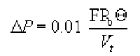 (1)
11.3 Thể tích mẫu
Đối với mỗi lần chạy phép thử, tính thể tích khí đã lấy mẫu, sử dụng Công thức 2:
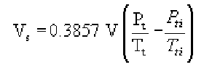 (2)
11.4 Các chất hữu cơ không ngưng tụ
Đối với từng bình mẫu, xác định nồng độ các chất hữu cơ không-metan (ppm C), sử dụng Công thức 3:
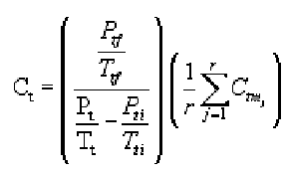 (3)
11.5 Các chất hữu cơ có thể ngưng tụ
Đối với từng bẫy ngưng xác định nồng độ các chất hữu cơ (ppm C), sử dụng Công thức 25-4:
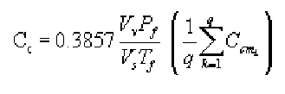 (4)
11.6 Nồng độ khối lượng TGNMO
Xác định nồng độ khối lượng TGNMO theo cacbon cho từng lần chạy phép thử, sử dụng Công thức 25-5:
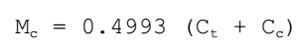 (5)
11.7 Phần trăm thu hồi
Tính phần trăm thu hồi đối với các lần bơm chất lỏng vào bộ thu hồi chất ngưng tụ và hệ thống điều hòa, sử dụng Công thức 26:
Phần trăm thu hồi 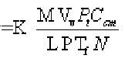 (6)

Trong đó K = 1,604 (K) (g-mol) (%) / (mm Hg) (m1) (m³) (ppm)
11.8 Độ lệch chuẩn tương đối
Sử dụng Công thức 7 để tính độ lệch chuẩn tương đối:
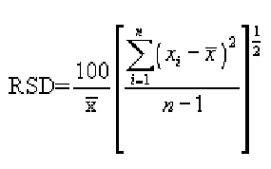 (7)
12 Đặc tính của phương pháp
12.1 Dải đo
Giới hạn phát hiện thấp nhất của phương pháp đã được xác định bằng 50 phần triệu theo thể tích (ppm). Không thiết lập giới hạn trên.
13 Các Bảng, biểu đồ, sơ đồ khối, và phê chuẩn dữ liệu

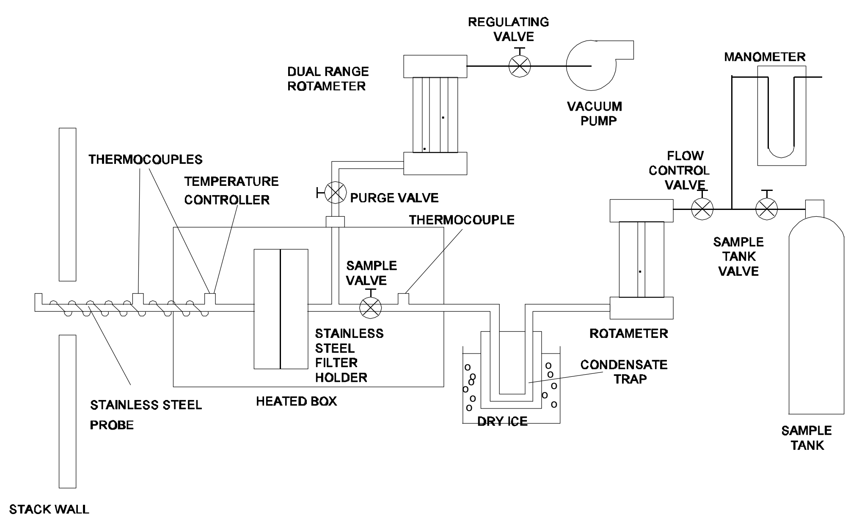
Bơm chân không
Đồng hồ đo
Van kiểm soát dòng
Van điều chỉnh

Van của bể lấy mẫu
Bể lấy mẫu
Hộp gia nhiệt
Van lọc
Đồng hồ đo
Đá khô
Thiết bị đo nhiệt
Bẫy ngưng tụ
Bộ kiểm soát nhiệt độ
Thiết bị đo nhiệt
Đồng hồ đo thuận nghịch
Van lấy mẫu
Bộ lọc bằng thép không gỉ
Thành ống khói
Đầu lấy mẫu bằng thép không gỉ
Thiết bị đo nhiệt
Đồng hồ đo thuận nghịch
Bộ kiểm soát nhiệt độ
Van điều chỉnh
Bơm chân không
Đồng hồ đo
Van kiểm soát dòng

Van của bể lấy mẫu
Bể lấy mẫu
Thành ống khói
Đầu lấy mẫu bằng thép không gỉ
Hộp gia nhiệt
Van lọc
Van lấy mẫu
Đồng hồ đo
Đá khô
Thiết bị đo nhiệt
Bộ lọc bằng thép không gỉ
Bẫy ngưng tụ
Thiết bị đo nhiệt
Đồng hồ đo thuận nghịch
Thiết bị đo nhiệt
Bộ kiểm soát nhiệt độ
Thiết bị đo nhiệt
Đồng hồ đo thuận nghịch
Van lấy mẫu
Bộ lọc bằng thép không gỉ
Thành ống khói
Đầu lấy mẫu bằng thép không gỉ
Van điều chỉnh

Van của bể lấy mẫu
Bể lấy mẫu
Hộp gia nhiệt
Van lọc
Đồng hồ đo
Đá khô
Thiết bị đo nhiệt
Bẫy ngưng tụ
Bộ kiểm soát nhiệt độ
Thiết bị đo nhiệt
Đồng hồ đo thuận nghịch
Van lấy mẫu
Bộ lọc bằng thép không gỉ
Thành ống khói
Đầu lấy mẫu bằng thép không gỉ
Hình 1 – Hệ thống lấy mẫu

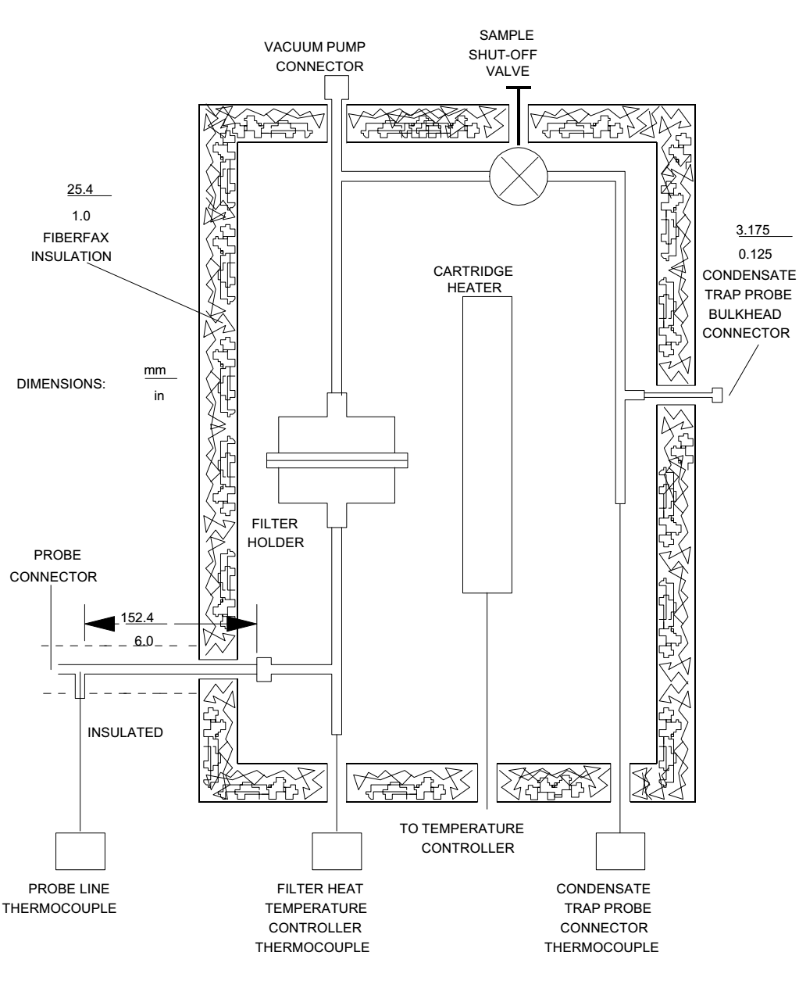
Hình 2 – Hộp lọc bên ngoài ống khí thải

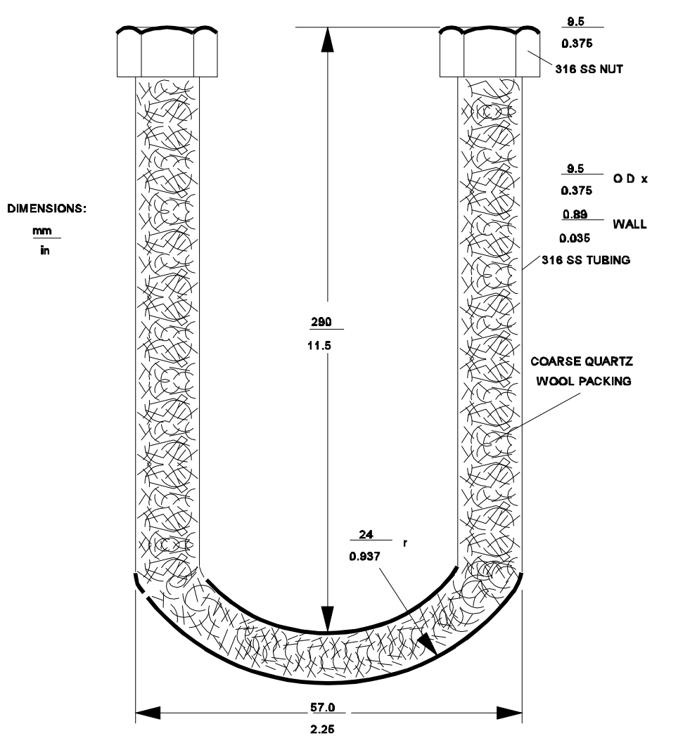
Hình 3 – Bẫy ngưng

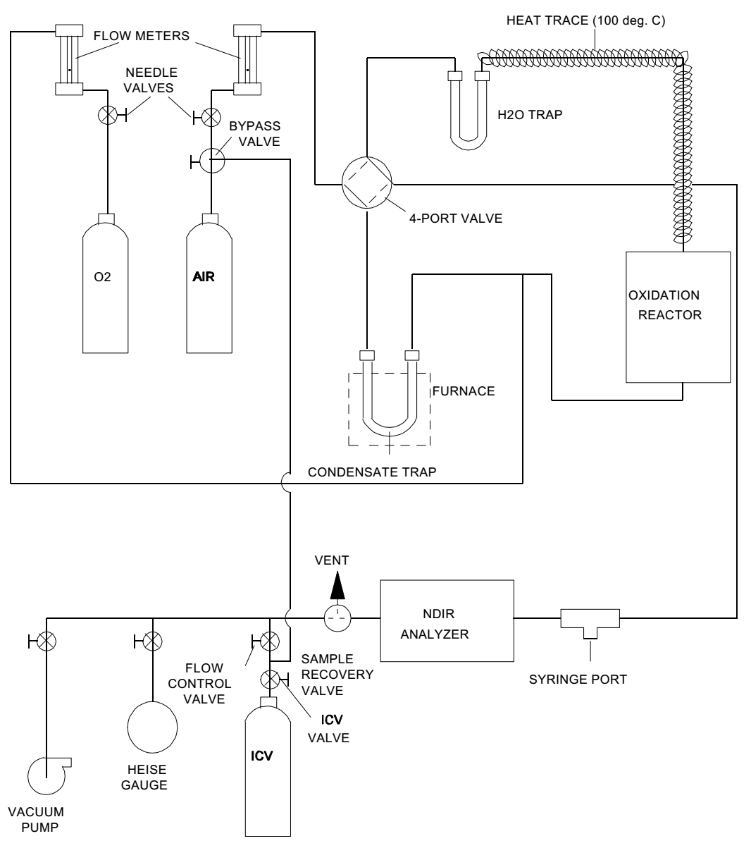

Hình 4 – Hệ thống thu hồi chất ngưng tụ
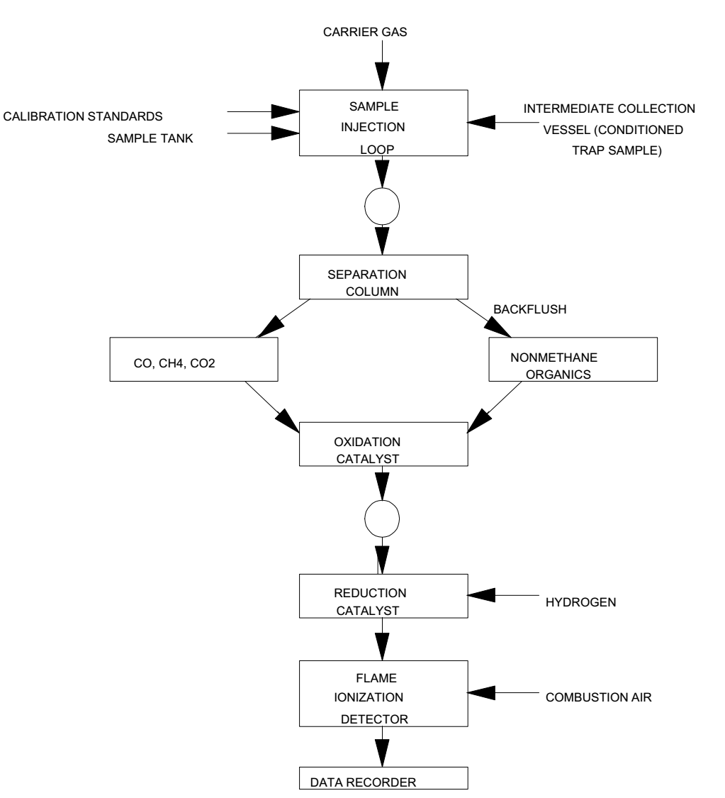
Hình 5 – Sơ đồ đơn giản hóa của máy phân tích chất hữu cơ không-metan (NMO)
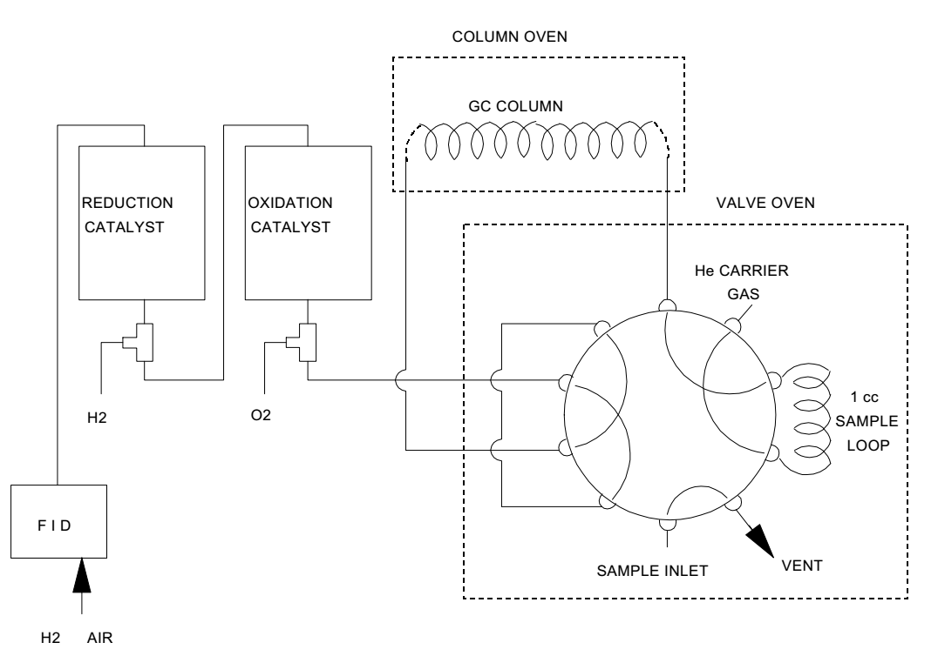
Hình 6 – Máy phân tích chất hữu cơ không-metan (NMO)
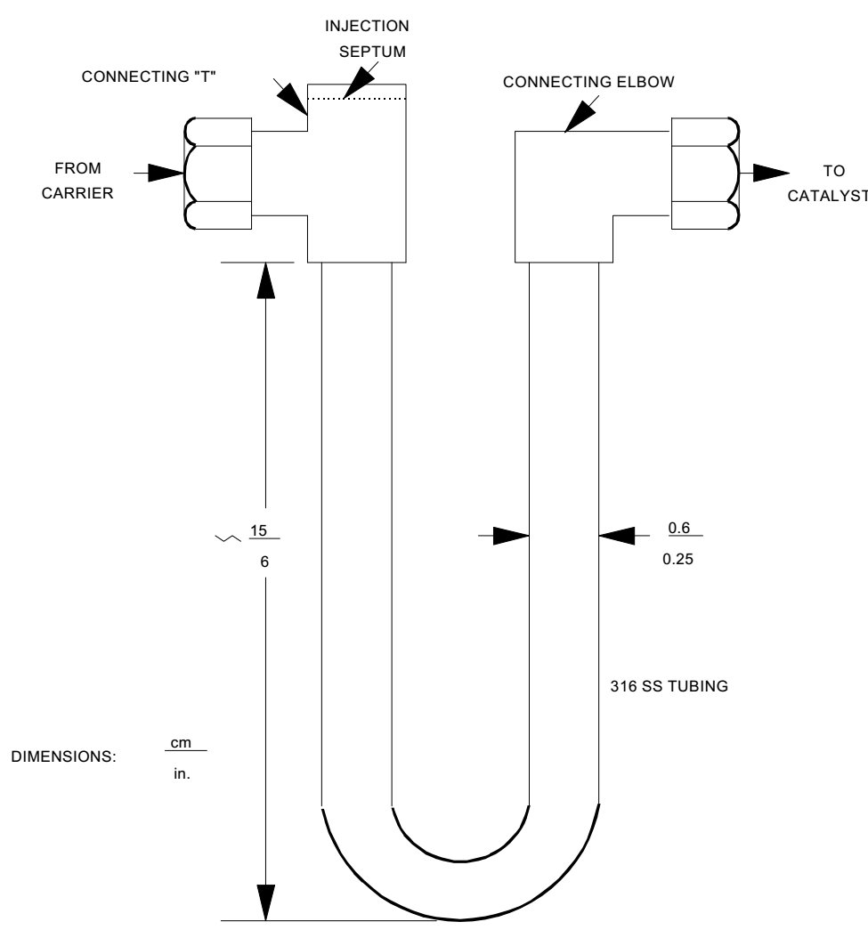
Hình 7 – Bộ dụng cụ bơm mẫu chất lỏng
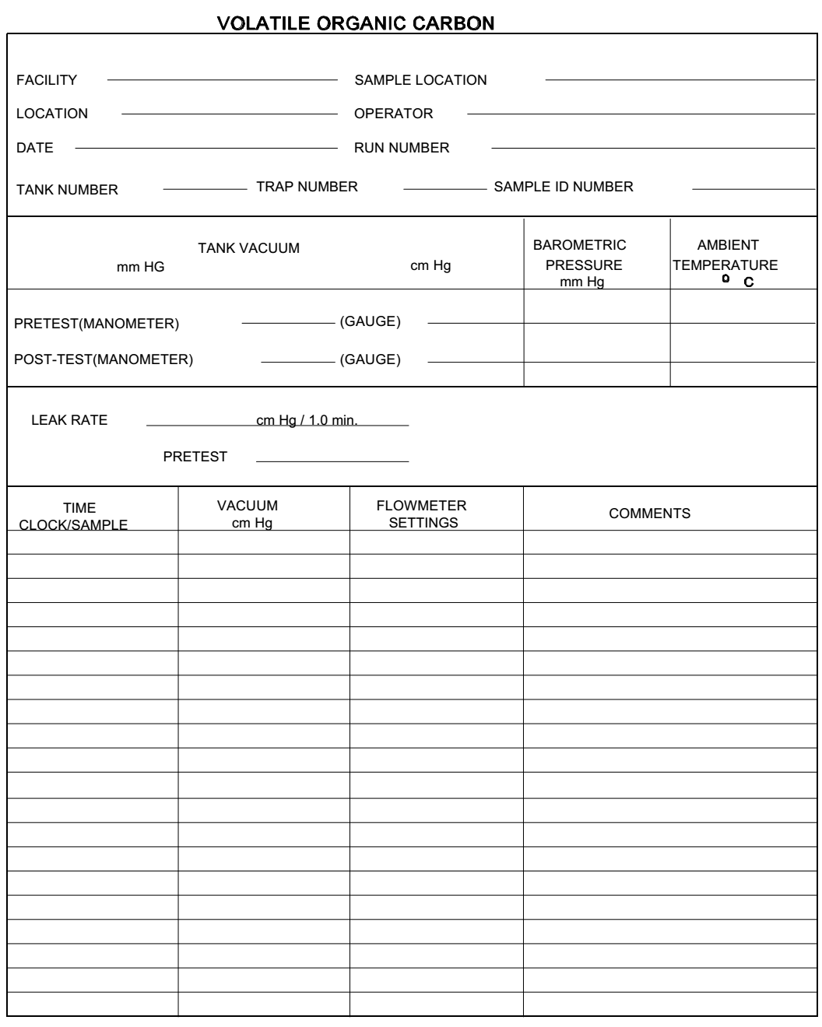
Hình 8 – Ví dụ biểu mẫu số liệu hiện trường

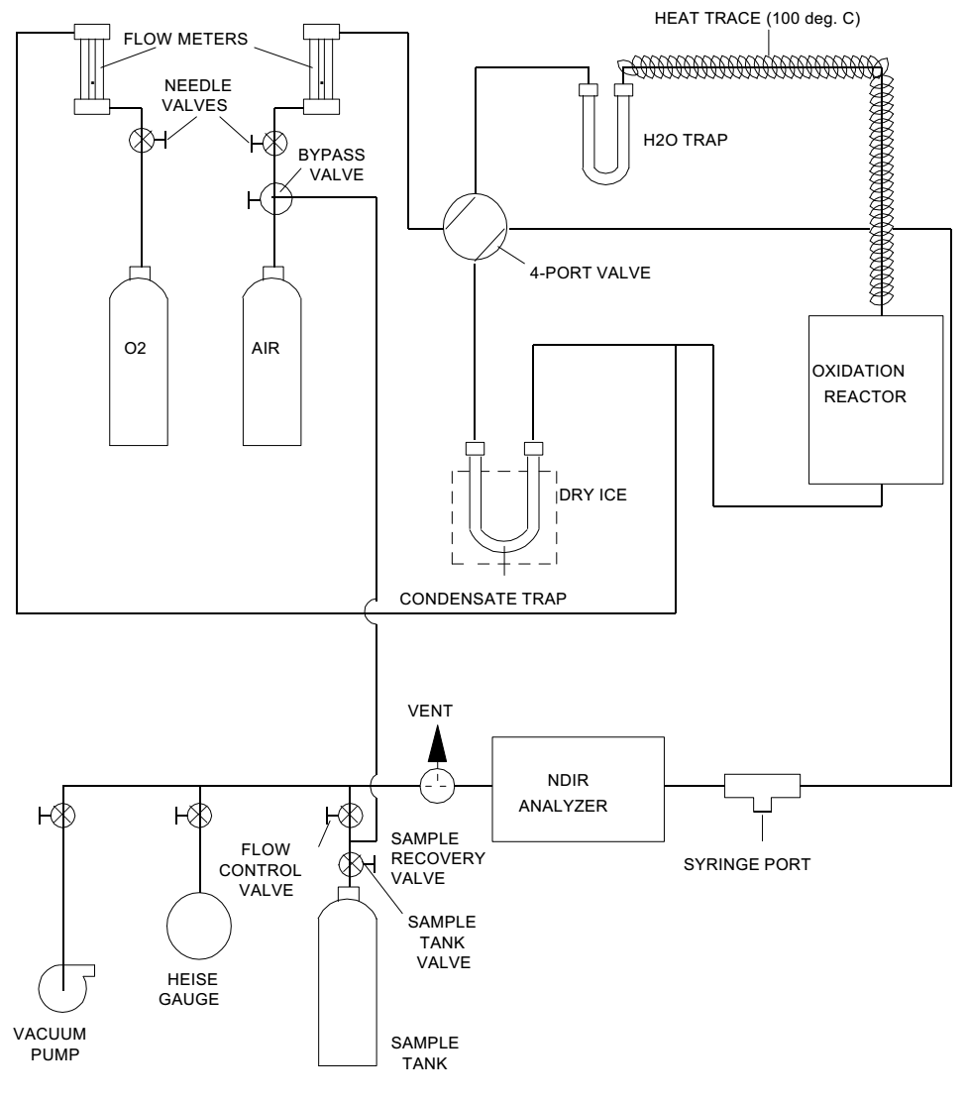
Hình 9 – Hệ thống thu hồi chất ngưng tụ, súc rửa CO2
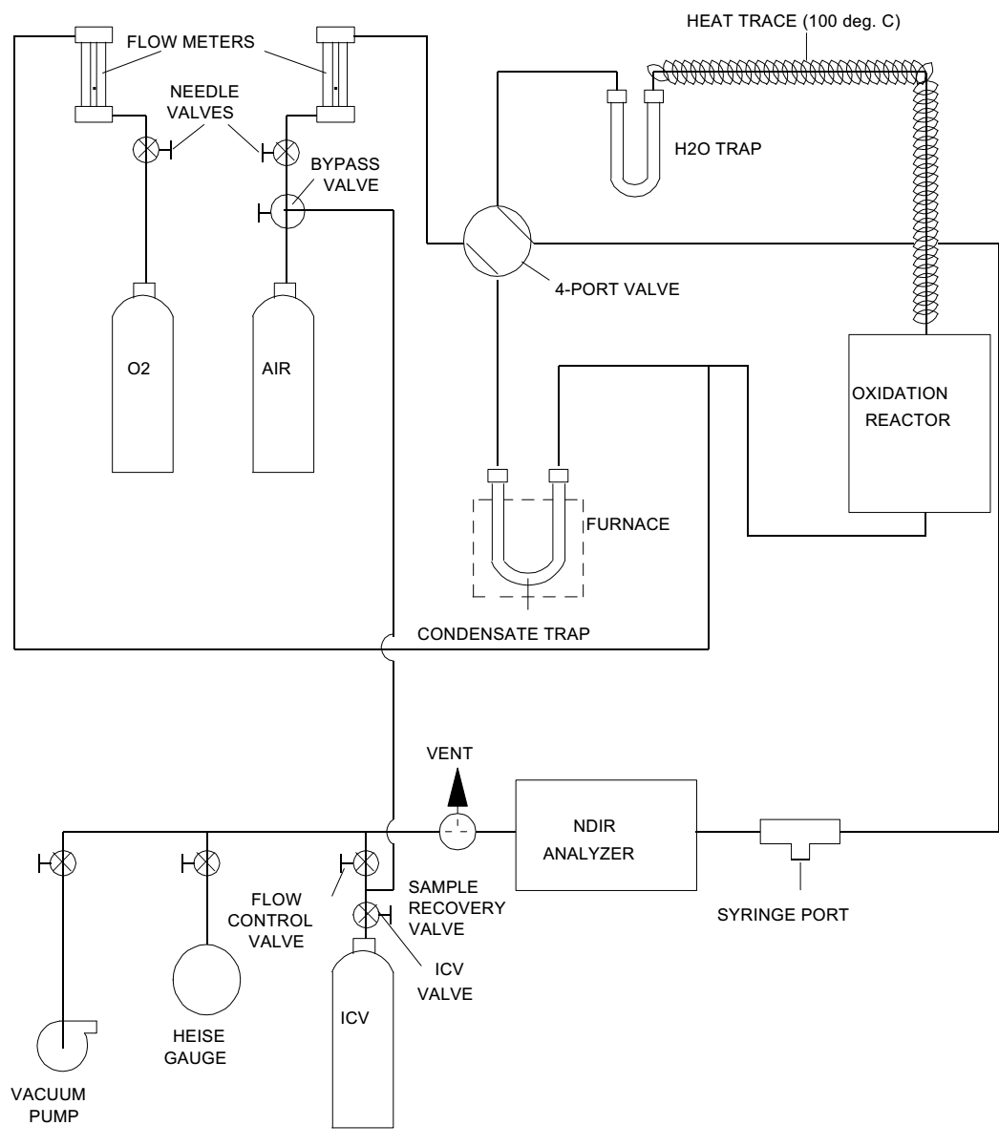
Hình 10 – Hệ thống thu hồi chất ngưng tụ, thu gom các chất hữu cơ của bẫy
Thư mục tài liệu tham khảo
[1] Salo, A.E., S. Witz, and R.D. MacPhee. Determination of Solvent Vapor Concentrations by Total Combustion Analysis: A Comparison of Infrared with Flame Ionization Detectors. Paper No. 75-33.2. (Presented at the 68th Annual Meeting of the Air Pollution Control Association. Boston, MA. June 15-20, 1975.) 14 p.
[2] Salo, A.E., W.L. Oaks, and R.D. MacPhee. Measuring the Organic Carbon Content of Source Emissions for Air Pollution Control. Paper No. 74-190. (Presented at the 67th Annual Meeting of the Air Pollution Control Association. Denver, CO. June 9-13, 1974.) 25 p.

_____________________________

